**关于举办2025年全国高等学校**

**“液压与气动技术”骨干教师技能培训班的通知**

各有关高等学校：

为了满足高等学校“新工科”背景下复合型师资团队建设的需要，教师通过培训了解产业和技术变革的现状，同时增强适应新产业发展的工程实践能力，更好地为液压和气动行业培养应用型与技能型人才服务，“天煌教仪”拟举办2025年全国高等学校“液压与气动技术”骨干教师技能培训班，现将培训班有关事项通知如下：

**一、培训内容及形式：**

1.培训内容：

围绕 “THPHDW-2C型液压与气压传动综合实训系统”、“THPYC-3型液压传动与PLC实训装置”、“THPQD-3型气动与PLC实训装装置”的设备组成及功能、组装调试、操作注意事项以及模拟实操任务书的解读等项目开展培训。

围绕液压与气动设备的液压站安装与调试、液压与气动回路的设计、液压与气动回路的搭建与调试、比例液压系统安装与调试、液压系统常见故障的分析与排除、PLC编程以及硬件组态设置等内容开展培训。

2.培训形式：分专题报告、技术培训、设备培训、实操训练，理论授课与实操相结合。

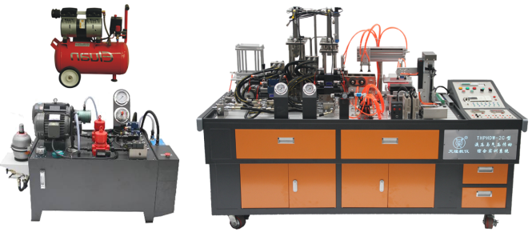



**THPHDW-2C型 液压与气压传动综合实训系统**

本实训系统依据相关国家职业标准及行业标准，结合各职业学校机械类、机电类专业要求，按照职业教育的教学和实训要求而研发，适用职业学校开设的“液压与气压传动技术”、“液压传动与控制”、“液压与PLC技术”、“气动与PLC技术”等课程的实训教学。实训系统集液压、气动、PLC电气控制及液压仿真技术于一体，除了满足专业实训教学，还能开展技能考核以及职业技能竞赛,通过开展项目式实训，培养学生液压泵站安装与调试、液压系统组装与调试、气动系统安装与调试、电气控制技术、PLC应用技术和液压与气动系统运行维护等职业能力。

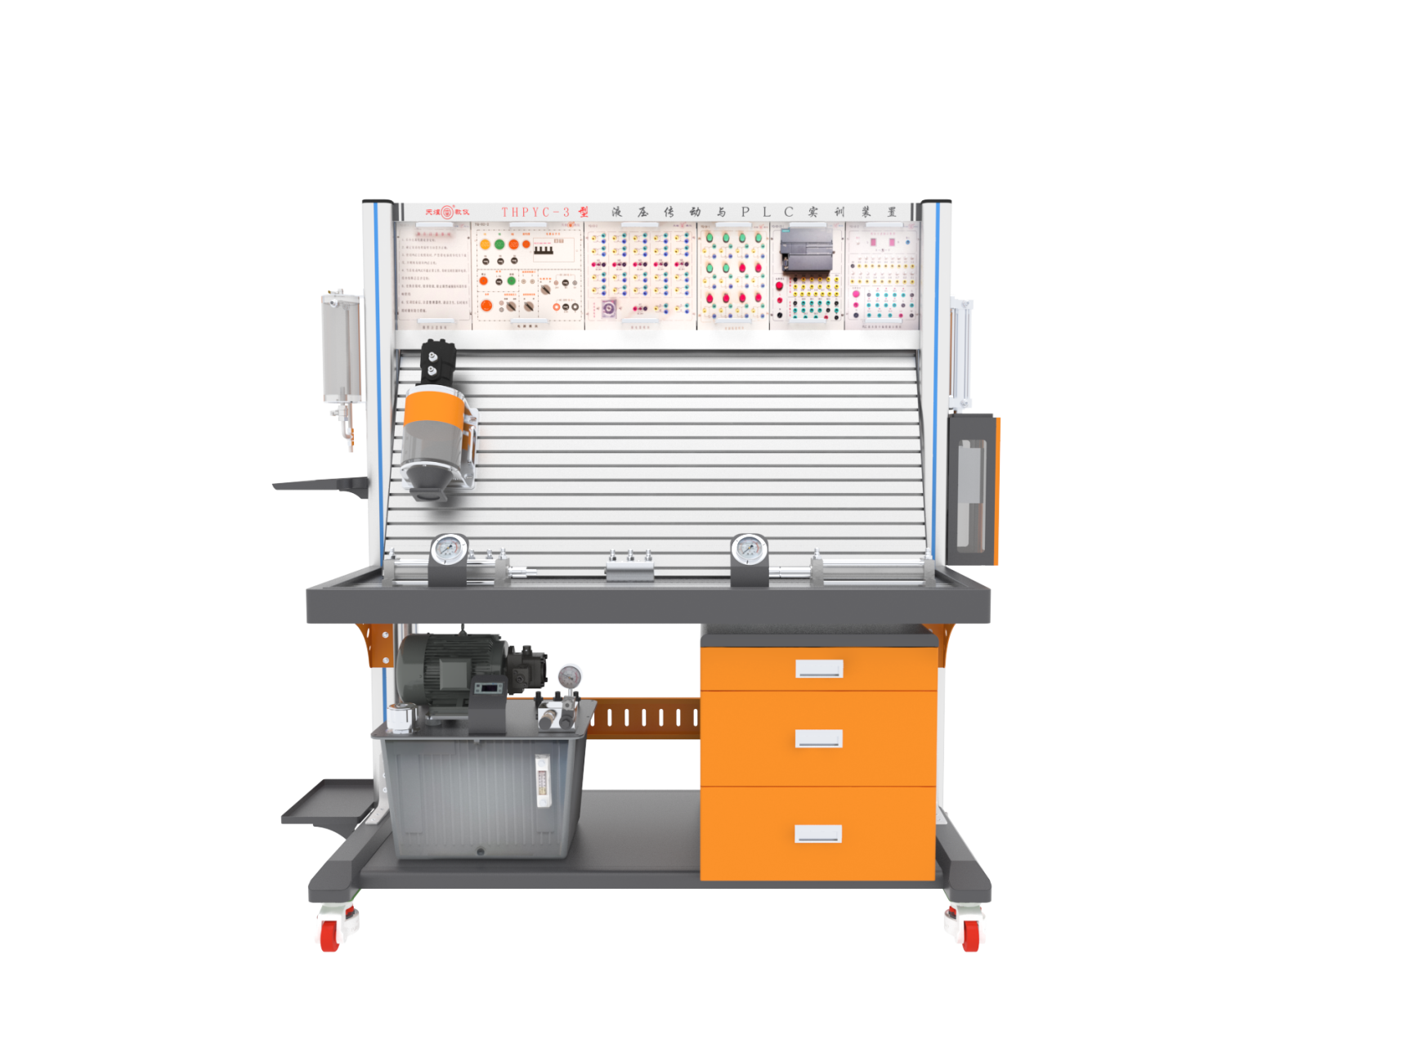

**THPYC-3型 液压传动与PLC实训装置**

本实训装置是根据《中华人民共和国教育行业标准一电工电子类实训基地仪器设备配备标准》，教育部“振兴21世纪职业教育课程改革和教材建设规划”要求，按照职业教育的教学和实训要求研发的产品。

本实训装置由变量叶片泵及电机、双作用液压缸、耐振不锈钢压力表、各种阀块(单向阀、多种电磁换向阀、液控单向阀溢流阀、减压阀、单向节流阀、调速阀、顺序阀等)、油箱、油温液位计、空气滤清器、漏油盘、液压油、高压胶管、铝型材 PLC主机模块、电源模块、直流继电器模块、控制按钮模块、直流时间继电器模块等组成。

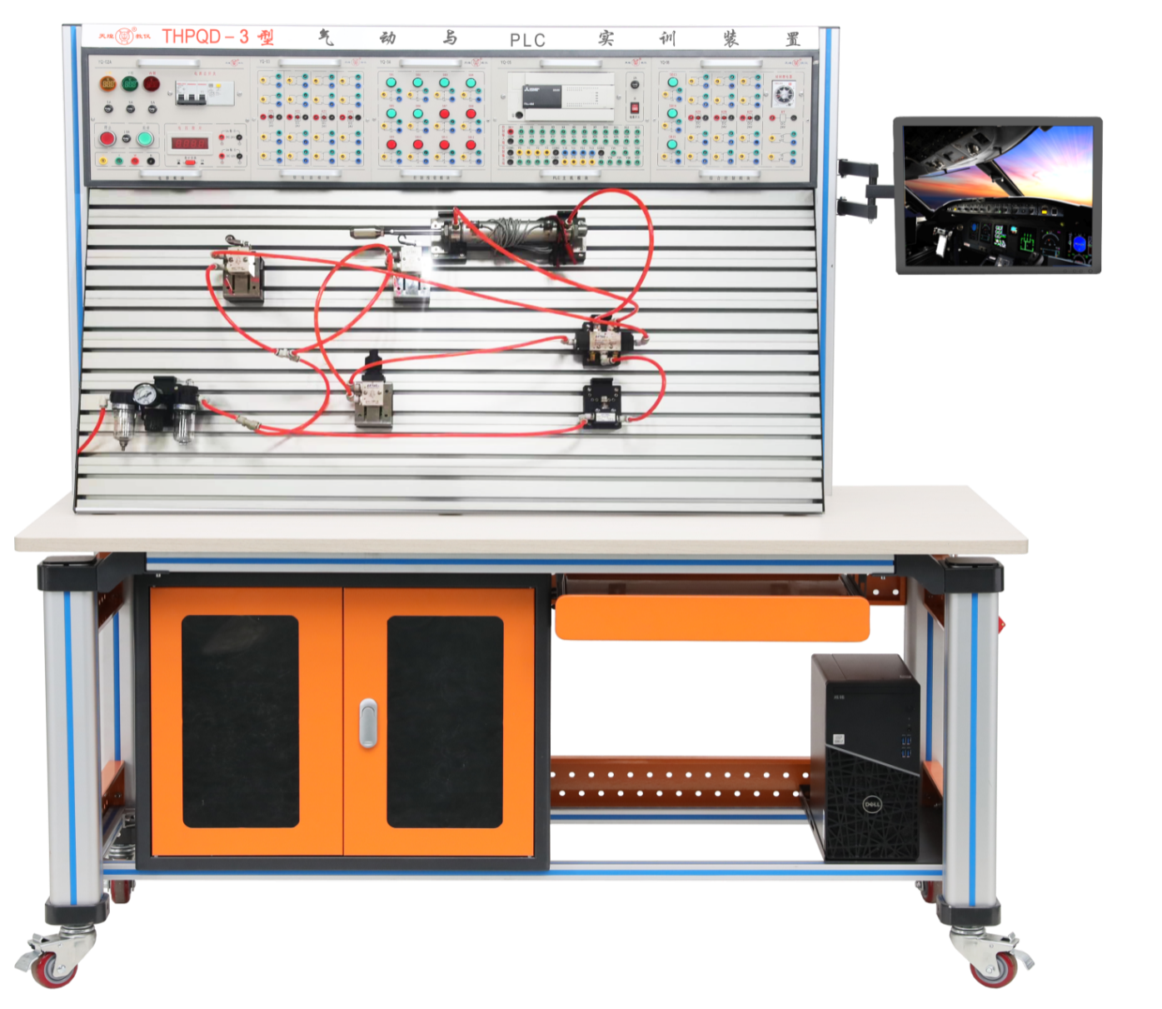

**THPQD-3型气动与PLC实训装装置**

本装置按照职业教育的教学和实训要求研发的产品。适合高职院校、职业学校的“气动技术”、“液压与气压传动”等课程的教学实训。

实训操作平台采用铝型材结构，并将气动元件安装到专用底座上，可使气动元件方便的从操作平台上装卸。具有很强的综合性、直观性、开放性及实训性，是自动化、机电一体化等专业的教学、实训、考核的理想设备。

**二、培训对象：**

全国高等学校“机械设计制造及其自动化”、“液压与气压传动技术”、“液压与气动技术”、“数控加工与维修”、“机械制造技术”、“机械加工技术”、“机电技术应用”、“机电设备安装与维修”、“电气运行与维修”、“电气技术应用”、“机电一体化”等相关专业课教师和实验指导教师，每个学校可报1～3名。

**三、时间、地点：**

第一期培训时间：2025年7月16日（周三）至7月22日（周二）,7月16日接站、报到，7月22日结业、送站。

第二期培训时间：2025年8月3日（周日）至8月9日（周六）,8月3日接站、报到，8月9日结业、送站。

报到及培训地点：浙江天煌科技实业有限公司

**注**：（1）请准备参加培训班的院校尽快报名，第一期报名截止日期2025年7月11日（周五），第二期报名截止日期2025年7月29日（周二）；

（2）报到当天，“天煌”将派人到机场、火车站及汽车站举牌接站；（3）交通安排：培训期间住宿酒店和培训地点之间有车辆接送。

**四、相关费用：**

（1）培训费（含实操耗材、教材资料和授课费等）：2450元/人；

（2）住宿统一安排，费用自理，住宿费：350元/间/天；

（3）餐饮统一安排，费用自理；

（4）往返路费自理；

（5）培训期间安排社会实践活动。

**浙江天煌科技实业有限公司收款账户信息如下：**

户名：浙江天煌科技实业有限公司

开票地址：杭州市西湖区三墩镇西园五路10号

开票电话：0571-85220319

开户行：中国工商银行杭州市浙大支行

账号：1202024609900009783

税号：913301007434663700

行号：102331002462

**五、报名方式：**

请参加培训的老师按要求填写《2025年全国高等学校“液压与气动技术”骨干教师技能培训班报名回执》（登录http：//www.tianhuang.cn下载），并发送到E-mail: skills@tianhuang.cn。

**六、联系方式：**

联系人：蒋老师（手机13750802785，微信同号）

联系电话：0571-89978037

http：//www.tianhuang.cn

地址：浙江省杭州市西湖科技园区西园五路10号 邮编：310030

**全国职业教育师资专业技能培训示范单位**

**浙江天煌科技实业有限公司**

**2025年6月13日**

**附件：2025年全国高等学校“液压与气动技术技”骨干教师技能培训班**

**报 名 回 执**

**(复印有效)**

|  |  |  |  |  |  |
| --- | --- | --- | --- | --- | --- |
| 学校名称及详细部门 |  | | | | |
| 通讯地址 |  | | | 邮政编码 |  |
| 培训人员1 | 姓 名 |  | 职 务 |  | |
| 性 别 |  | 民 族 |  | |
| 办公电话 |  | 手 机 |  | |
| 身份证号 |  | E-mail |  | |
| 培训人员2 | 姓 名 |  | 职 务 |  | |
| 性 别 |  | 民 族 |  | |
| 办公电话 |  | 手 机 |  | |
| 身份证号 |  | E-mail |  | |
| 培训人员3 | 姓 名 |  | 职 务 |  | |
| 性 别 |  | 民 族 |  | |
| 办公电话 |  | 手 机 |  | |
| 身份证号 |  | E-mail |  | |
| PLC系统 | 西门子（ ） 三菱（ ） | | | | |
| 住宿安排[画🗸确认] | （1） 是否住宿：是 ( ) 否 ( )  （2）住宿形式：合住 ( ) 包房（单住）( )  说明：合住：即双人床房型，2个人合住，包房（单住）：即单人大床房型，1个人住。有其他要求请备注说明。 | | | | |
| 报到事宜 | ⑴ 到达日期： 月 日；同行人数：  ⑵ 航 班 号： ；起飞时间： 时 分；到达： 时 分  ⑶ 乘坐车次： ；到达站名： ；到站： 时 分 | | | | |
| 备 注 |  | | | | |

**本培训班报名回执，请登录http：//www.tianhuang.cn下载。**